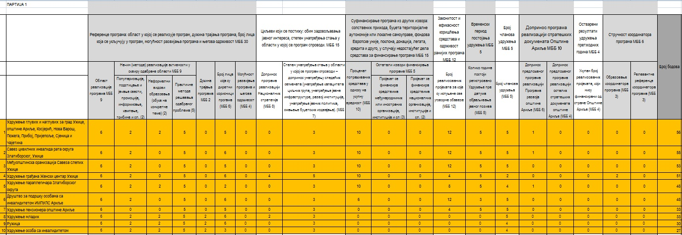

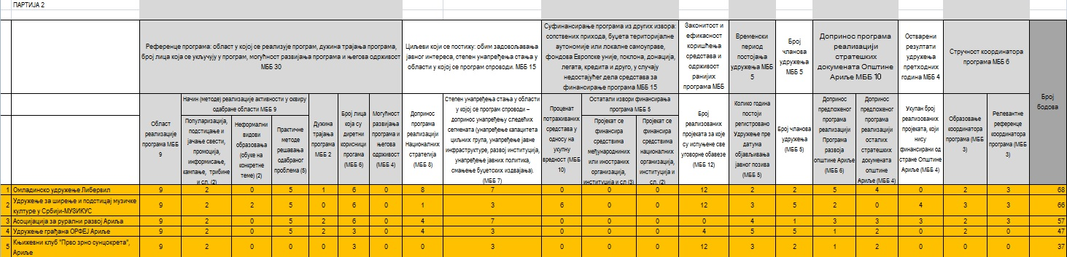

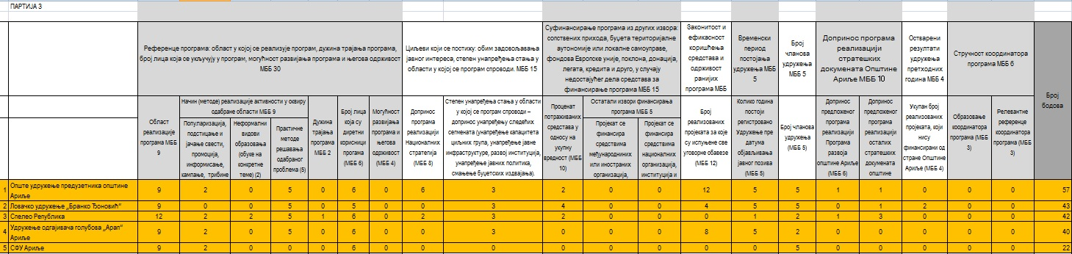
Спортско фудбалско удружење „Ахилије“ је корисник средстава од стране Спортског савеза Ариље и на основу тога не може да користи средства у оквиру овог конкурса.

